**哈尔滨理工大学**

软件与微电子学院

**实 验 报 告**

（2020-2021第一学期）

**课程名称：** 数据库系统

**班 级：** 软件19-4班

**学 号：** 1914010402

**姓 名：** 程丁卓

|  |  |  |  |  |  |
| --- | --- | --- | --- | --- | --- |
| 实验名称 | **实验2** | | | 专 业 | 软件工程 |
| 姓 名 | 程丁卓 | 学 号 | 1914010402 | 班 级 | 19-4 |

**一、实验目的：**

目的：

（1）掌握SQL简单查询与连接查询语法。

（2）掌握SQL Server查询分析器的使用方法。

（3）能在数据库中完成修改数据等操作。

**二、实验内容：**

（1）将查询需求用Transact-SQL语言表示；

（2）在SQL Server查询分析器中撰写并执行;

（3）查看查询结果；如果结果不正确，进行语句修改，直到正确为止。

（4）使用多种方法实现数据库的修改。

**三、实验设备及软件环境：**

SqlServer

**四、实验过程及结果：**

基本操作实验I：

1. 选中数据库，进行备份

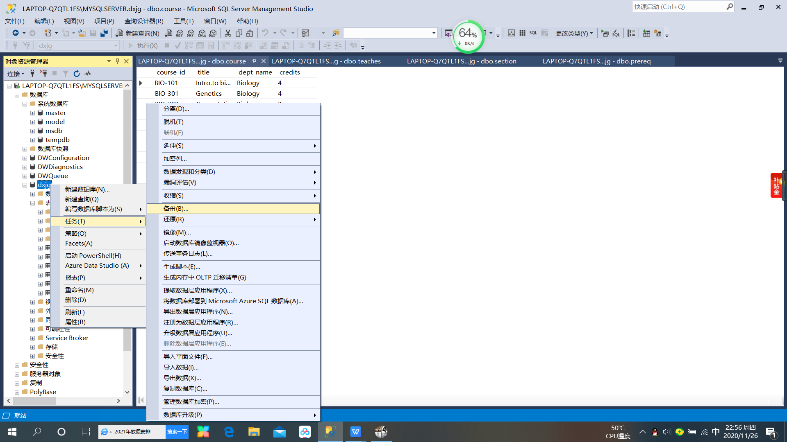

1. 还原数据库

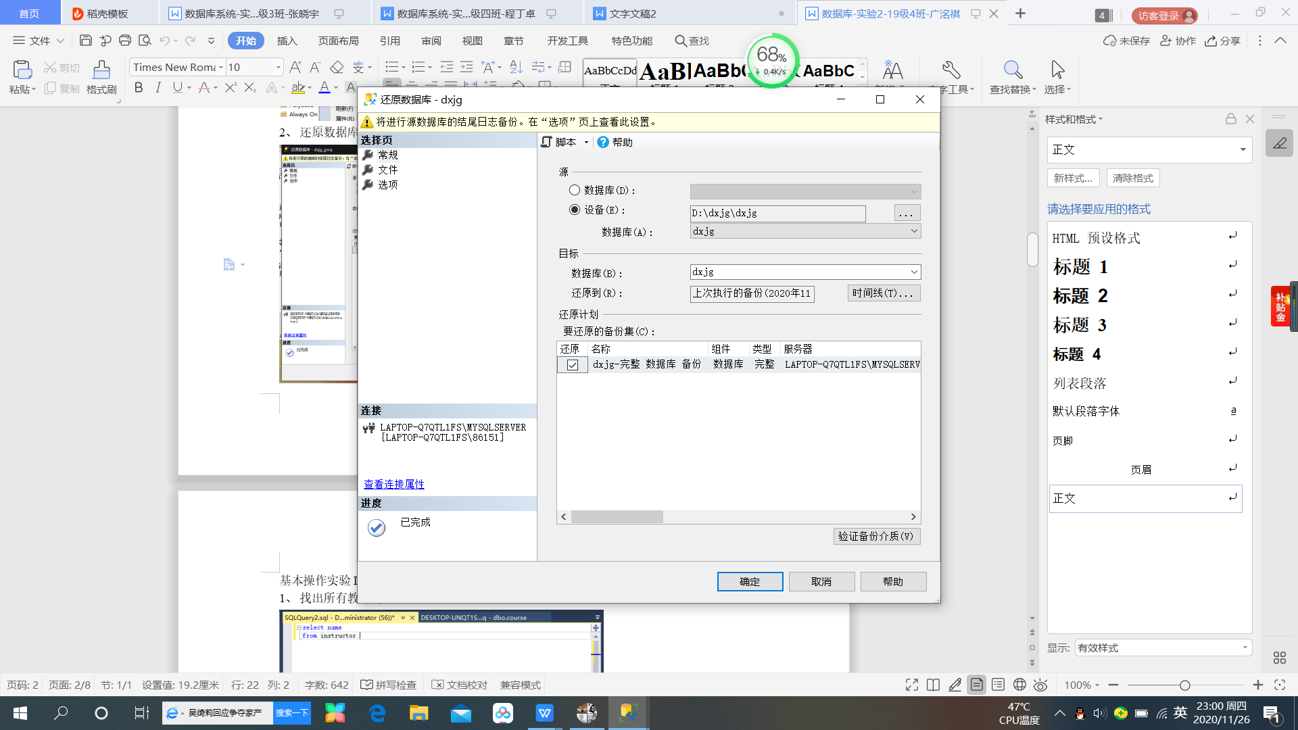

基本操作实验II：

1. 找出所有教师的名字

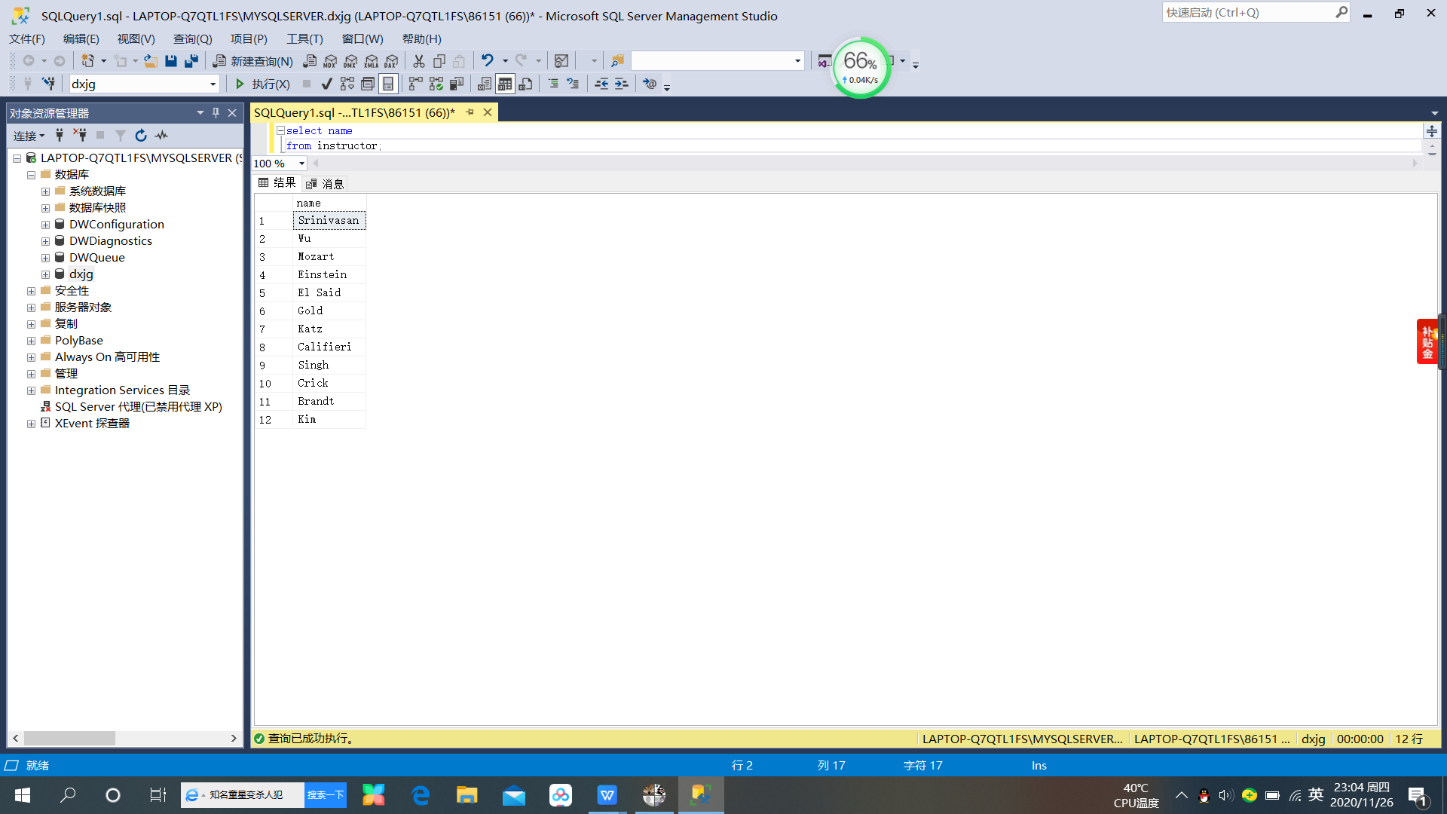

1. 找出所有教师所在的系名

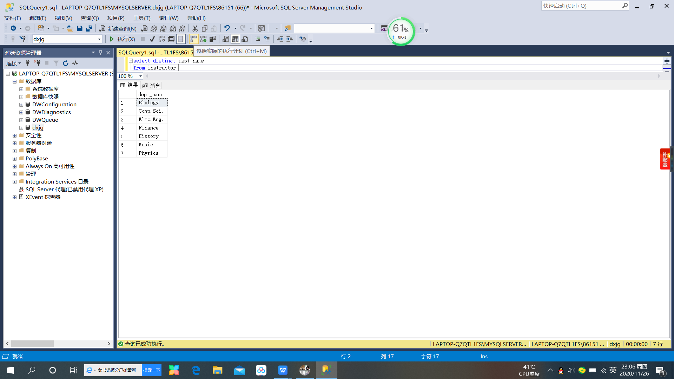

3.找出所有在computer science系且工资超过100000元的教师姓名。

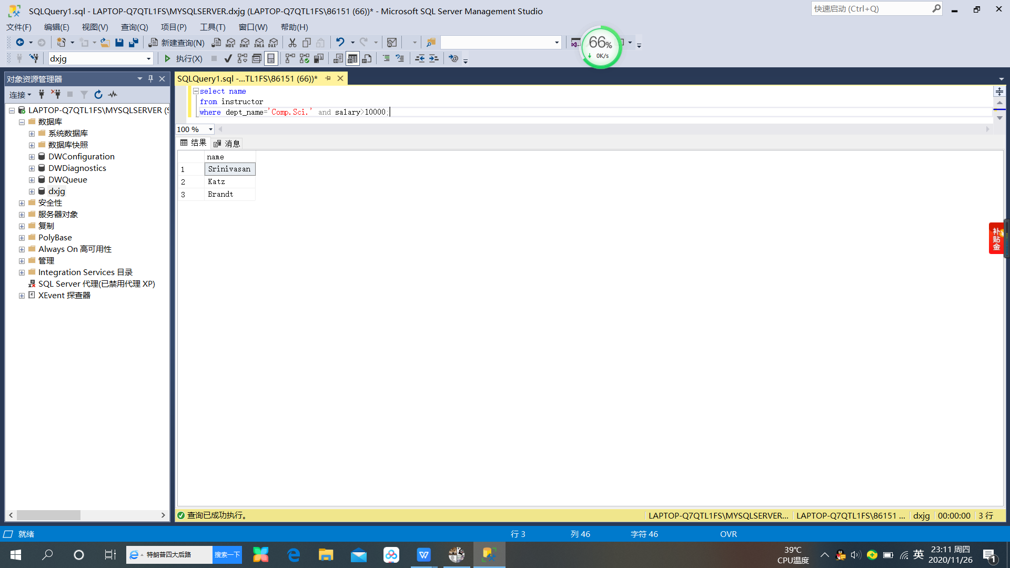

4.找出满足下面条件的所有教师的姓名，他们的工资至少比biology系某个教师的工资要高。

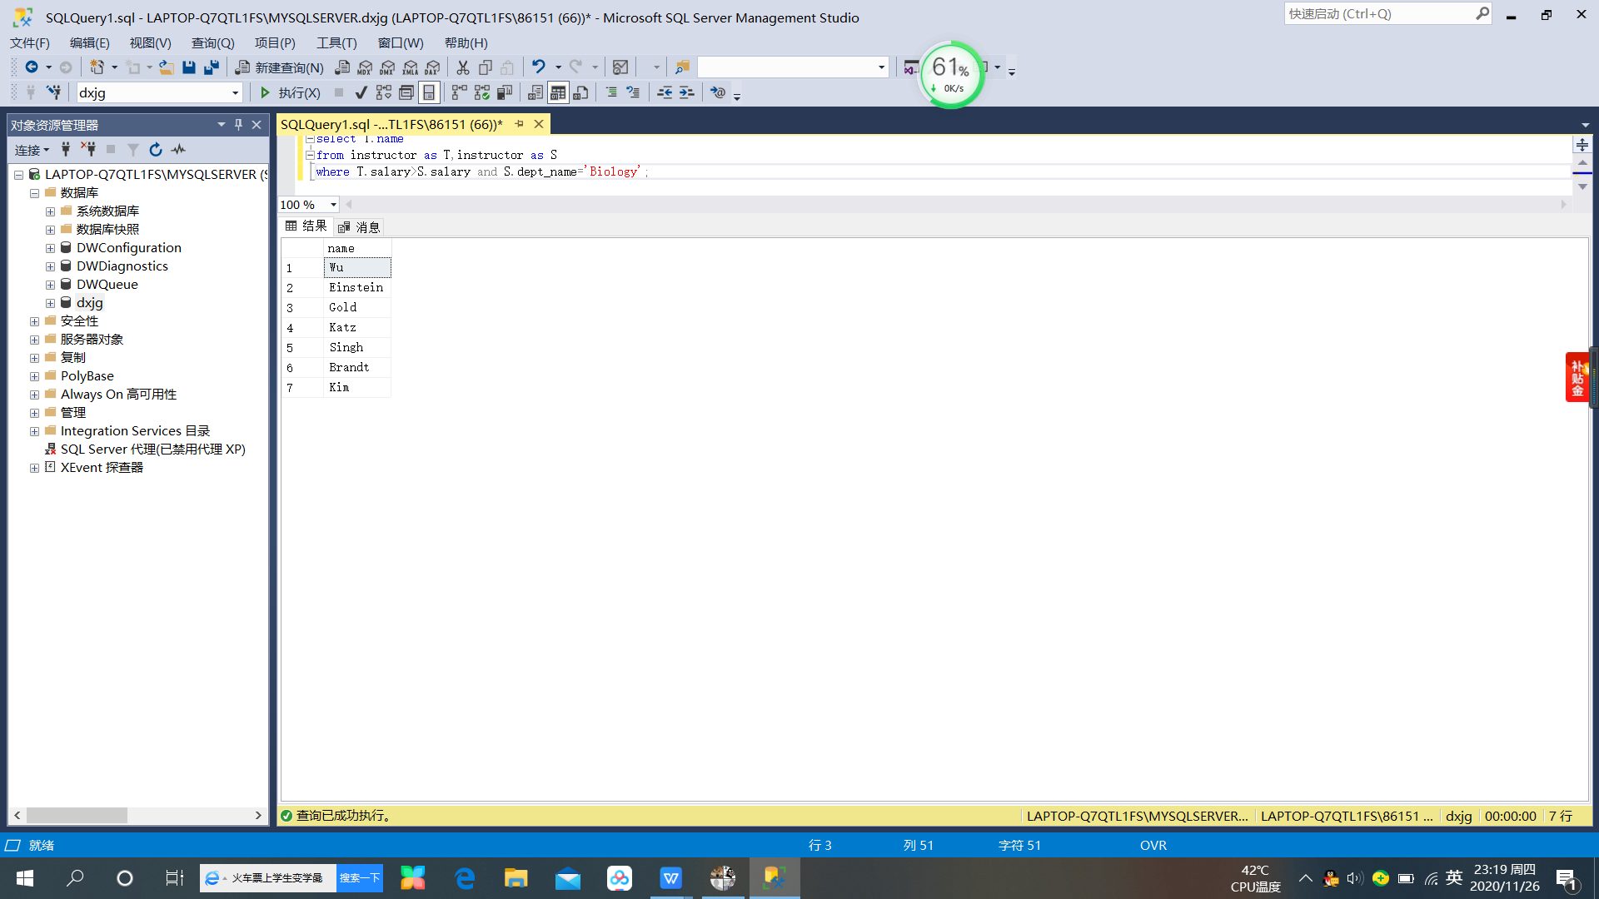

5.对于大学中所有讲授课程的教师，找出他们的姓名以及所讲述课程的标识。（用连接语句、条件语句分别实现、更名语句）。



自然连接方式：



查询结果：

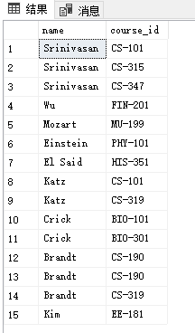

6.找出所在建筑名称中包含子串waston的所有系名。

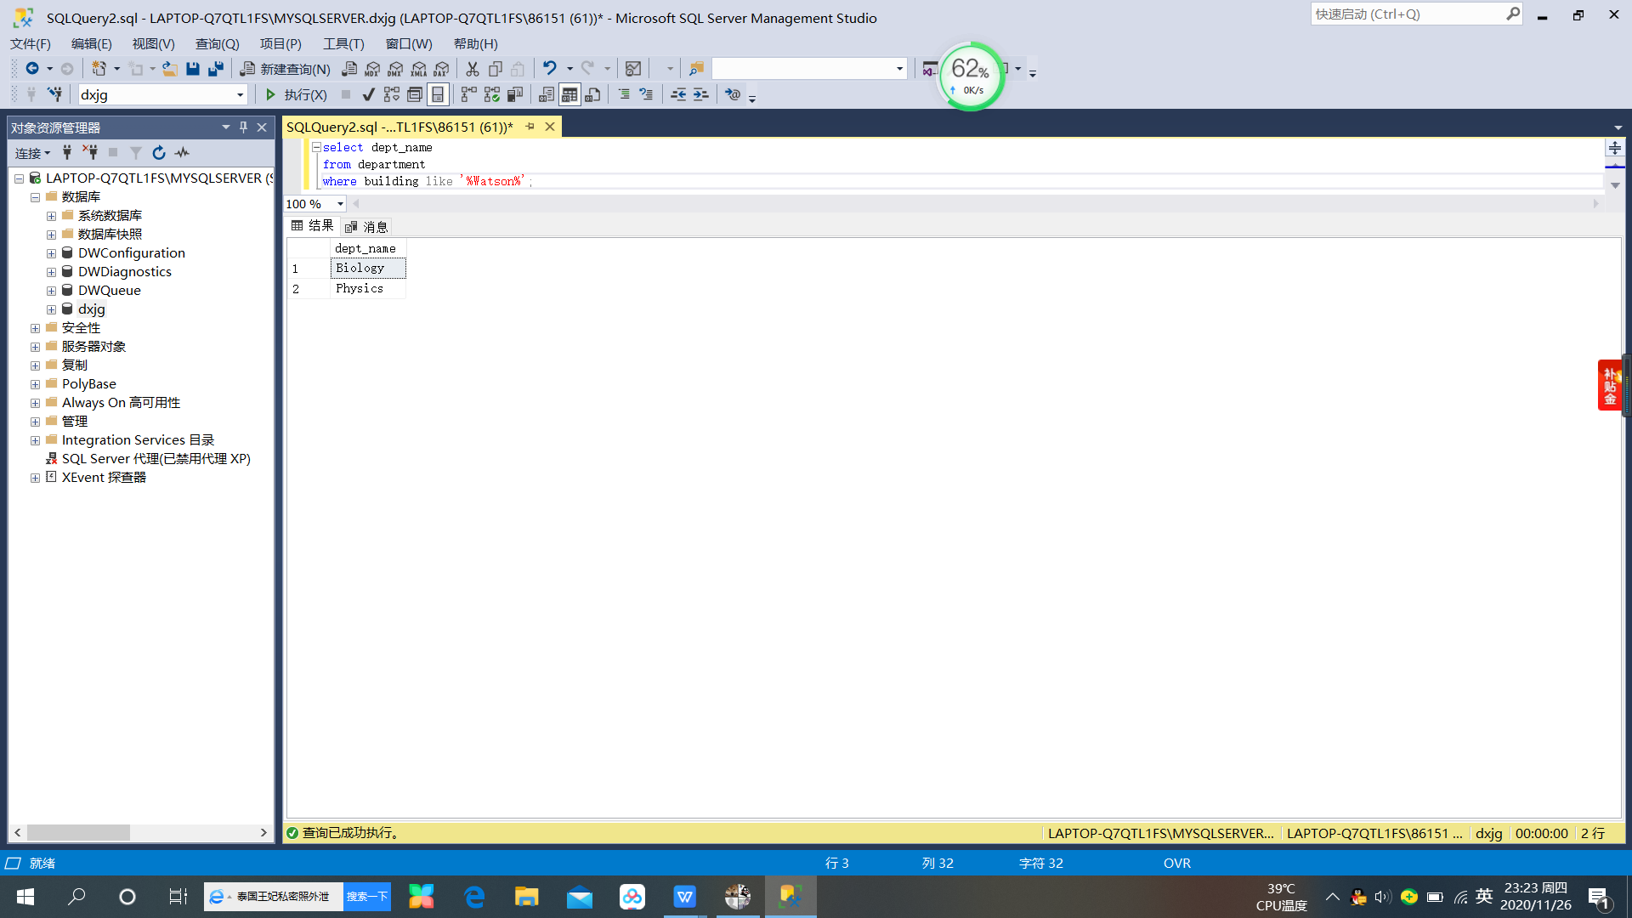

7.按工资降序列表，工资相同按姓名升序排列。

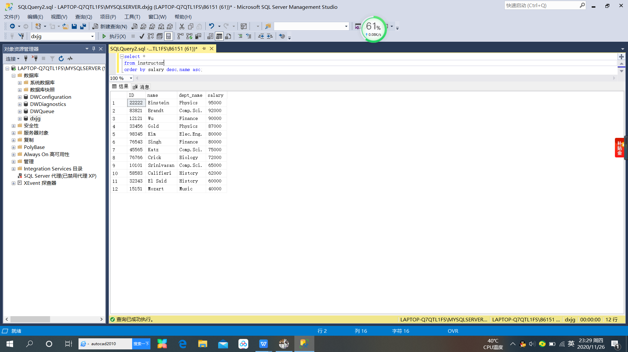

8.找出工资在100000到200000间教师信息（2种语句）。

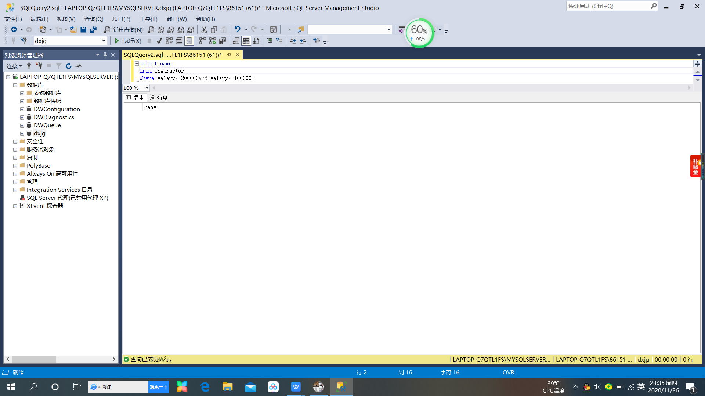

9.找出2009年秋和2010春同时开课的所有课程的集合。

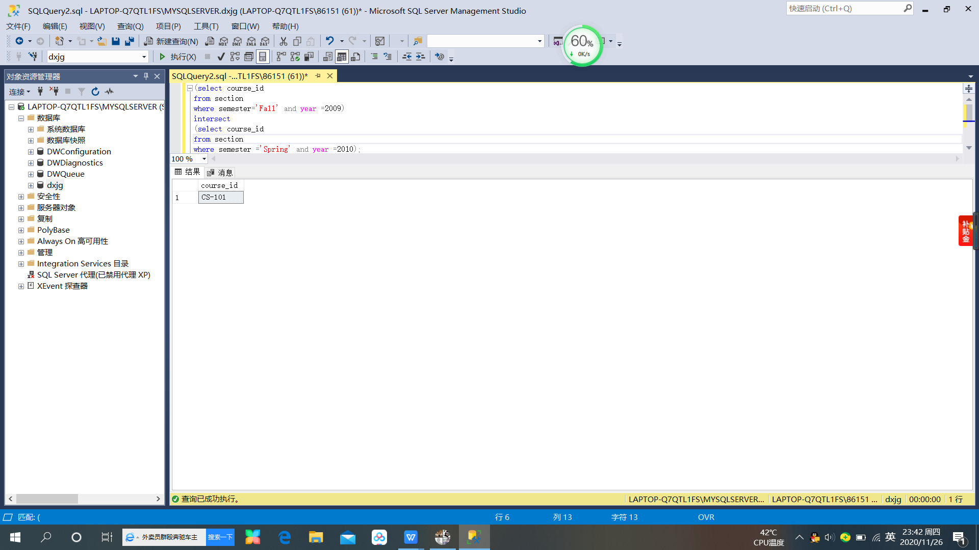

10.找出2009年秋或2010春同时开课的所有课程的集合（保留重复数据）。

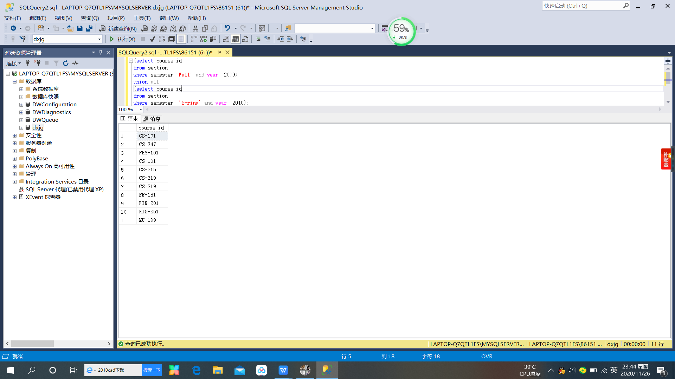

**五、总结：**

本次实验学习了如何使用sqlserver操作平台。并能使用sql语句进行查询，用多种方法实现了数据库的修改。

实验成绩： 指导教师：崔健磊 2020年 11月 24 日